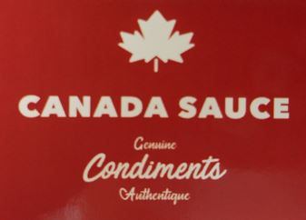

UPC : 1374740
Nom du produit : Moutarde
Product name : mustard
Brand name / Marque de commerce : Canada Sauce
Ingrédient : Vinaigre, eau, moutarde, sel, épices, sucre de canne biologique, poudre d’ail.
Contient : Moutarde
Ingredients: vinegar ,water, mustard, salt, spices, organic cane sugar, garlic powder.
Containt : Mustard
Pack size / poids emballage : 18,9L (5 Gallons)
Storage condition / condition d’entreposage : Réfrigérer après ouverture, refrigerate after opening
